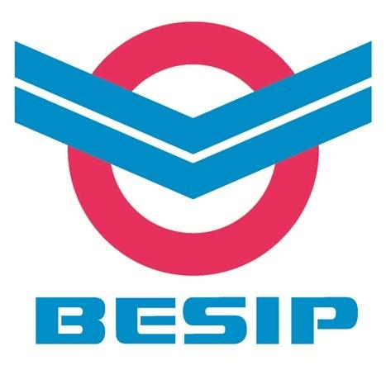

Dopravní soutěž mladých cyklistů 2023
18. 1. - 10. 4. 2023

školní kolo

Soutěž vyhlašuje Ministerstvo dopravy – BESIP se spolu vyhlašovateli, kterými jsou Ministerstvo školství, mládeže a tělovýchovy, Policejní prezidium Policie České republiky, Ústřední automotoklub ČR, Autoklub České republiky, Český červený kříž a další orgány a organizace.

Cílem soutěže je:
- podněcovat a zvyšovat zájem žáků o dopravní výchovu (a motorismus),
- ověřovat znalosti a dovednosti žáků – cyklistů, v uplatňování pravidel provozu na pozemních komunikacích, v technice jízdy a v první pomoci, vytvářet podmínky, přispívat ke zvýšení efektu výchovně-vzdělávací práce při dopravní výchově ve školách, ke správnému a bezpečnému chování žáků v provozu na pozemních komunikacích a ke snižování příčin a následků dopravních nehod dětí
- vytváření návyků ohleduplnosti k ostatním účastníkům provozu na pozemních komunikacích a ochotě dodržování pravidel provozu na pozemních komunikacích

Školní kolo dopravní soutěže proběhne na školách na území Libereckého kraje. Organizaci školního kola zabezpečuje škola pod dohledem a patronací Městské policie Jablonec na Nisou.

Garantem organizace základního - školního kola dopravní soutěže je ředitelství školy ve spolupráci s Městskou policií Jablonec nad Nisou.
Základní kolo zpravidla organizuje pověřený učitel dopravní výchovy ve škole.
Testové otázky jsou k dispozici na www.ibesip.cz nebo můžete trénovat na dětských e-testech.
Vyhodnocení testových otázek zajistí učitelé určení ředitelstvím ZŠ.

Termíny školního kola: 18. 1. - 10. 4. 2023

Věk soutěžících: 10 – 15 (16) let

I. kategorie – věk 10 – 12 let dosažených v příslušném kalendářním roce konání soutěže (ročníky 2013, 2012 a 2011).
II. kategorie - věk 12 - 16 let dosažených v příslušném kalendářním konání soutěže (ročníky 2011, 2010, 2009, 2008 a 2007)

Soutěže se mohou zúčastnit ve II. kategorii i žáci 9. ročníků základních škol.

Postup do oblastního kola:
Oblastního kola DSMC se mohou zúčastnit výherci školních kol žáků základních škol nebo odpovídajících ročníků gymnázií, popř. dalších alternativních škol.
I. kategorie: čtyřčlenné družstvo (2 děvčata + 2 chlapci) 10 - 12 let dosažených v roce konání soutěže
II. kategorie: čtyřčlenné družstvo (2 děvčata + 2 chlapci) 12 - 16 let dosažených v roce konání soutěže

Přihlášku do oblastního kola a nahlášení výsledků školních kol (počty zúčastněných žáků a konkrétní postupující) zasílejte nejpozději do 12. 4. 2023 na adresu:
DDH, Podskalí 9, 466 01 Jablonec nad Nisou 460 01 nebo elektronicky e-mail: klimentova.brona@seznam.cz nebo ivanabohuslavova@seznam.cz. Preferujeme elektronickou přihlášku.

Elektronická přihláška je k dispozici přílohou tohoto dopisu. Je nezbytné na soutěž mimo originálů přihlášek také přinést 2 informované souhlasy se zpracováním údajů.

Přehled jednotlivých kol soutěže DSMC na území Libereckého kraje 2023:

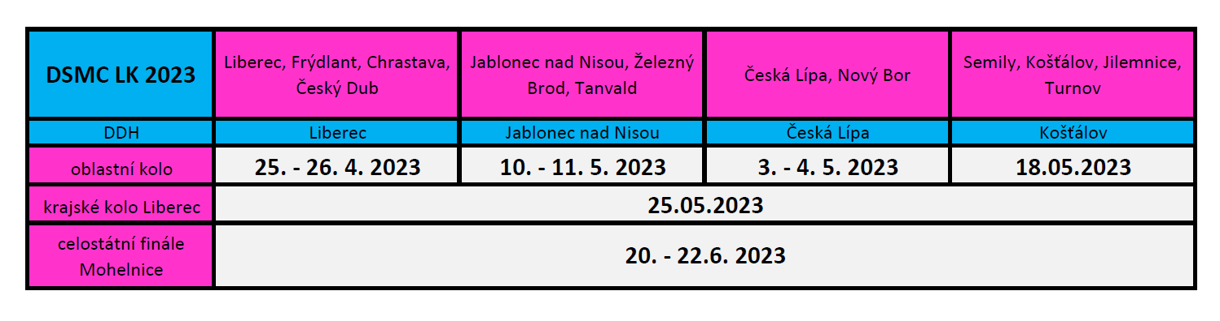
Bronislava Klimentová – vedoucí DDH
Dětské dopravní hřiště
Podskalí 9
46601 Jablonec nad Nisou
T: 483 320 396, M: 725 123 132
e-mail: klimentova.brona@seznam.c

